RELATÓRIO DO TESTE

Cadastro de Veículos – Cenário 1: Preenchimento completo e salvamento.

Data do teste: 11/07/2025 08:03:03

🔄 Acessando sistema...

✅ Acessando sistema realizada com sucesso.

Screenshot: acessando_sistema



🔄 Realizando login...

✅ Realizando login realizada com sucesso.

Screenshot: realizando_login



🔄 Esperando sistema carregar e ajustando zoom...

🔍 Zoom ajustado para 90%.

✅ Esperando sistema carregar e ajustando zoom realizada com sucesso.

Screenshot: esperando_sistema_carregar_e_ajustando_zoom

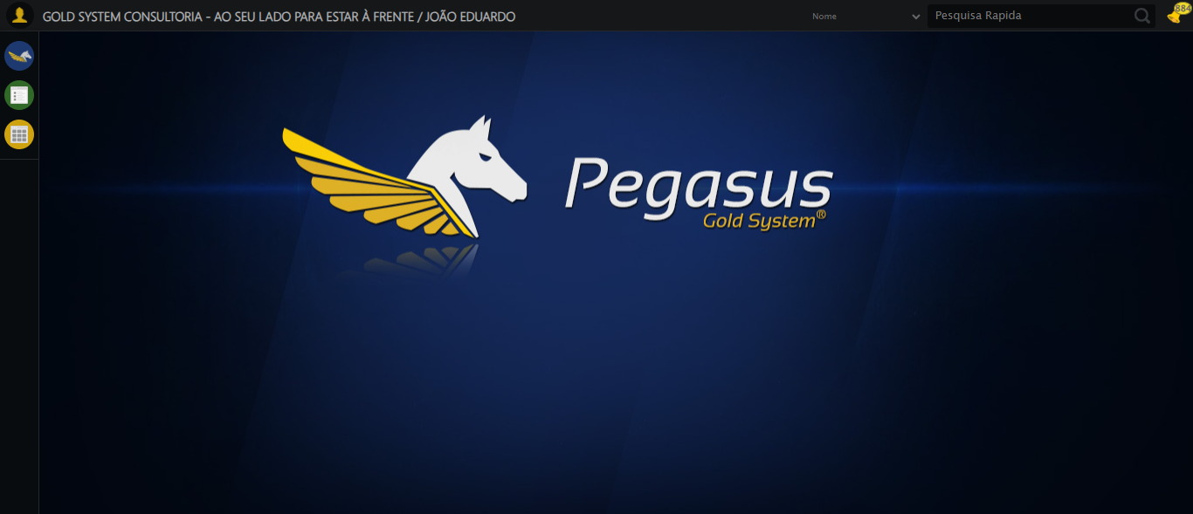

🔄 Abrindo menu Veículos...

✅ Abrindo menu Veículos realizada com sucesso.

Screenshot: abrindo_menu_veículos

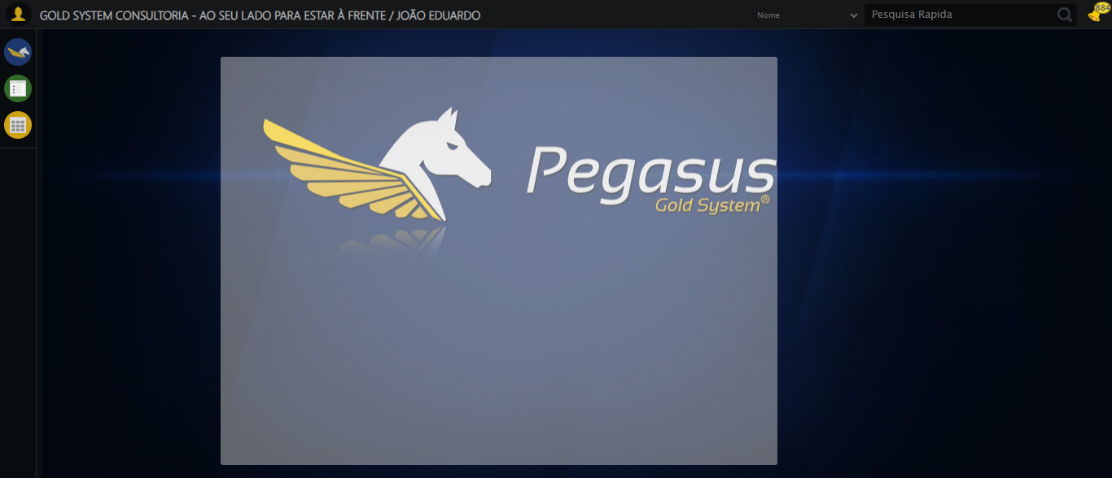

🔄 Clicando em Cadastrar...

✅ Clicando em Cadastrar realizada com sucesso.

Screenshot: clicando_em_cadastrar

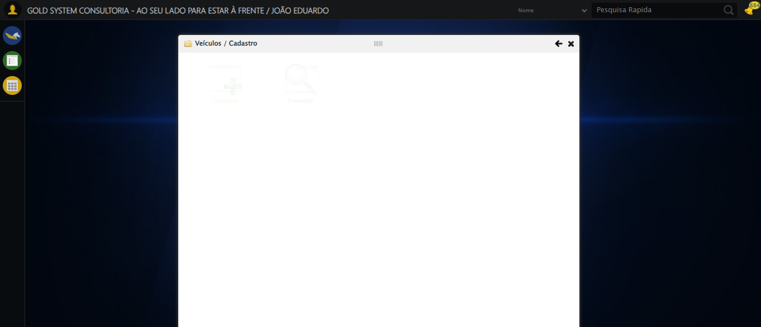

🔄 Preechendo o Nome do Veículo...

✅ Preechendo o Nome do Veículo realizada com sucesso.

Screenshot: preechendo_o_nome_do_veículo

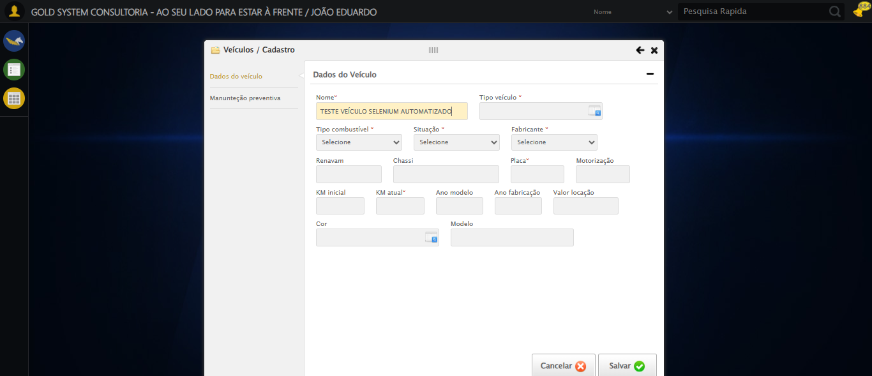

🔄 Selecionando Tipo Veículo...

✅ Selecionando Tipo Veículo realizada com sucesso.

Screenshot: selecionando_tipo_veículo

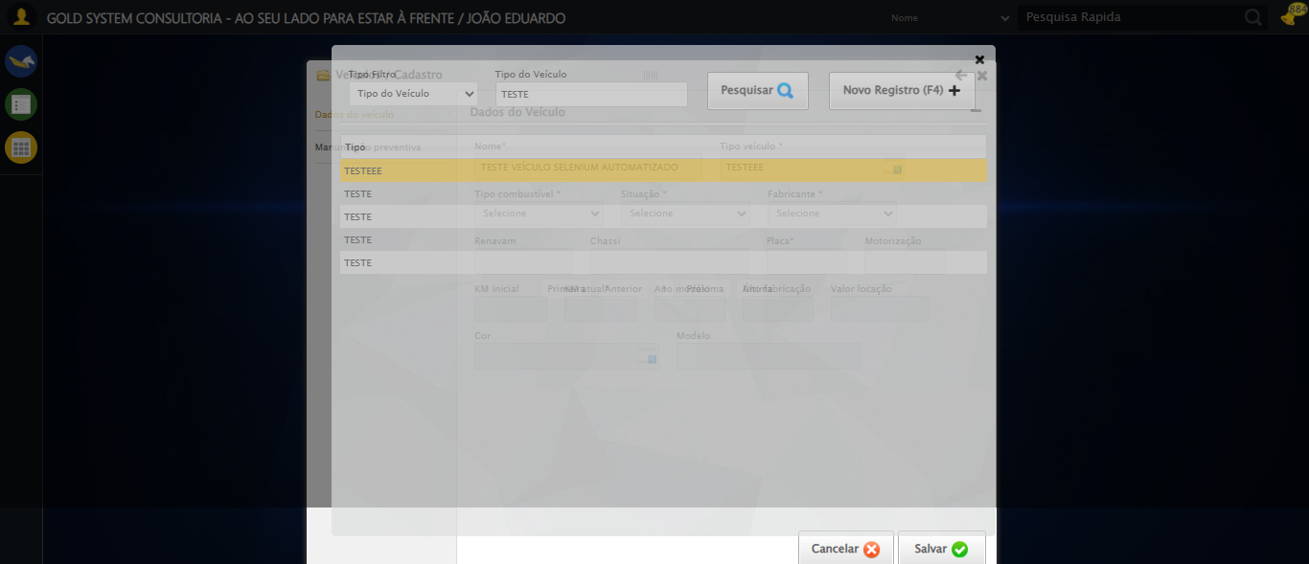

🔄 Selecionando Tipo Combustível...

✅ Selecionando Tipo Combustível realizada com sucesso.

Screenshot: selecionando_tipo_combustível

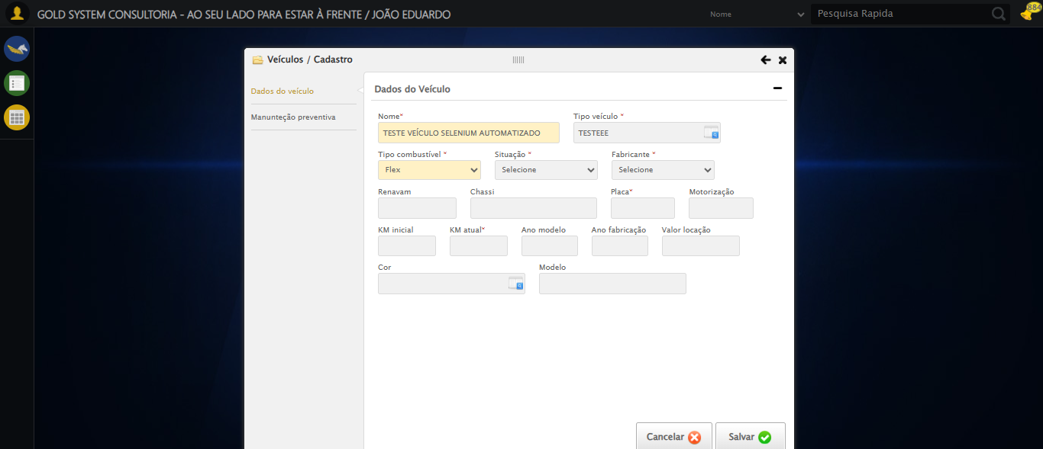

🔄 Selecionando Situação...

✅ Selecionando Situação realizada com sucesso.

Screenshot: selecionando_situação

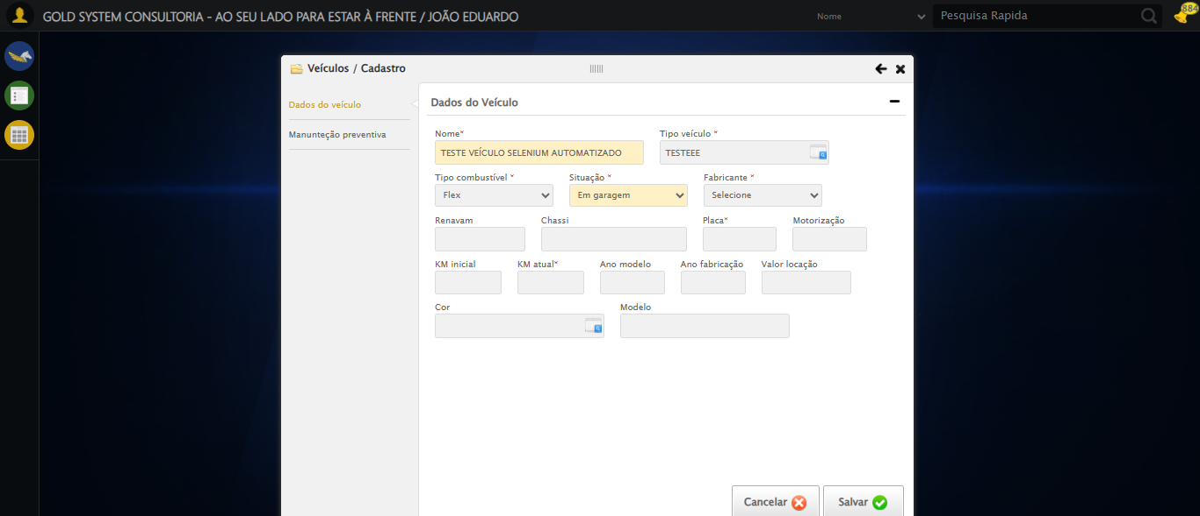

🔄 Selecionando Fabricante...

✅ Selecionando Fabricante realizada com sucesso.

Screenshot: selecionando_fabricante

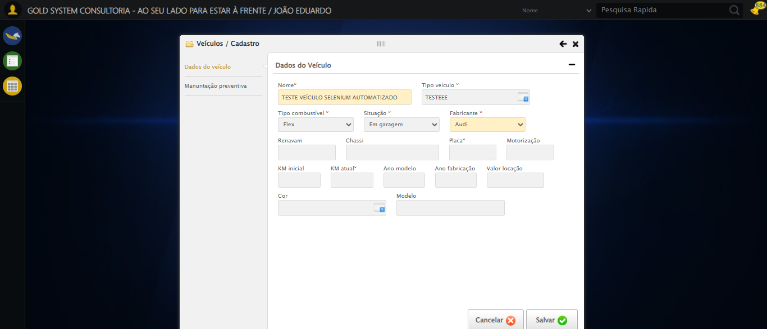

❌ ERRO FATAL: preencher_campo_com_retry() missing 1 required positional argument: 'valor'

Screenshot: erro_fatal



✅ Teste concluído com sucesso.